Индивидуальный проект

Первый этап

Зарифбеков Амир Пайшанбиевич

Table of Contents

# 1 Цель работы

Создать заготовки для персонального сайта и разместить их на Github

# 2 Задание

Размещение на Github pages заготовки для персонального сайта

# 3 Выполнение лабораторной работы

1. Первым делом скачиваем архив hugo, который соотвествует вашей ОС, создаем папку bin и переносим файл hugo в созданную папку.



Создание папки bin

1. Создаем репозиторий на основе шаблона в ТУИС.

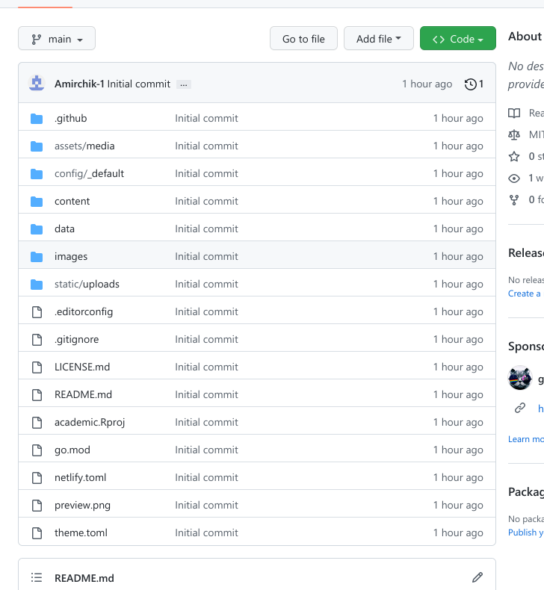

Шаблон репозитория

1. Клонируем шаблонный репозиторий в личный с помощью команды git clone

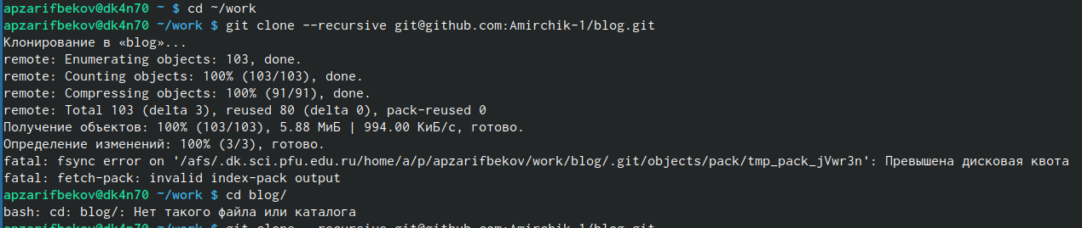

Клонирование репозитория

1. Просматриваем подкаталоги ~/bin/hugo и с помощью команды server получаем ссылку на шаблон сайта

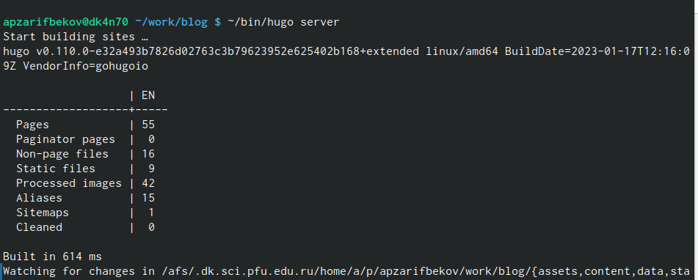

Просматривание подкаталога

1. Создаем еще один репозиторий для того, чтобы сайт можно было открыть с любого ПК . 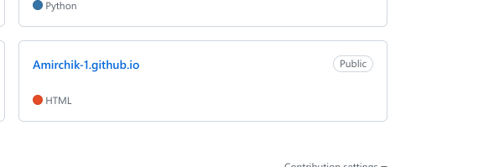
2. Снова клонируем ново-созданный репозиторий, переключаемся на ветку main, создаем файл md и выгружаем нововведения на github

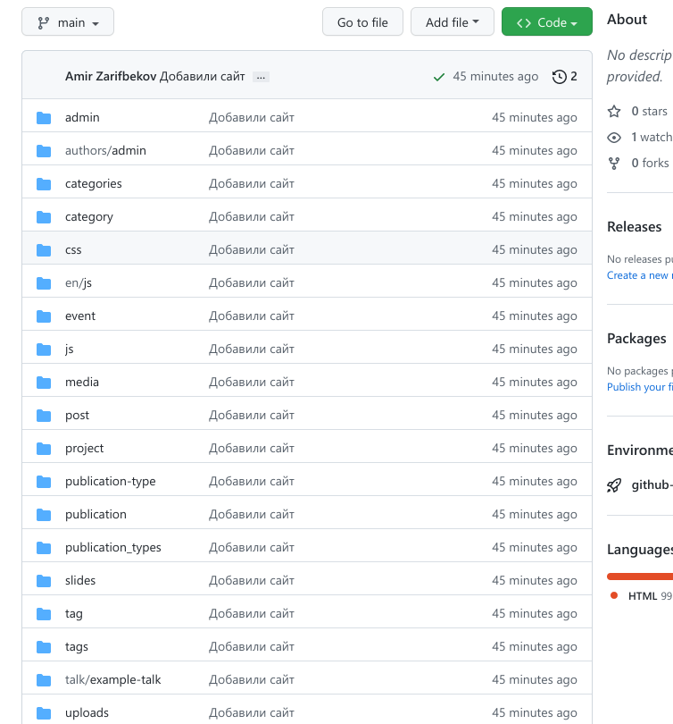

Клонирование, подключение основной ветки и выгрузка на гитхаб

1. Переносим всю информацию на основную ветку с помощью команды git push origin main, добавляем новые подкаталоги на гитхаб, восстановив папку public

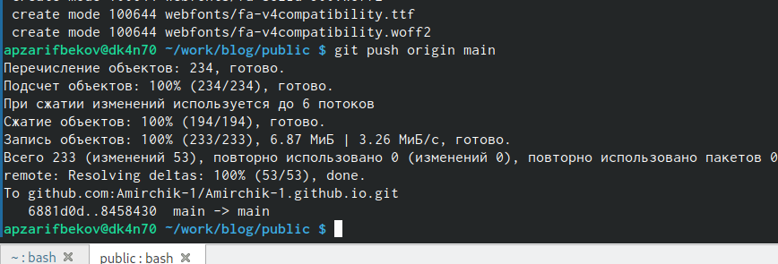

Подгрузка подкаталогов на гитхаб восстоновление папки public

1. Проверяем привязку двух репозиториев к гитхабу и нашему профилю, обновляем репозиторий

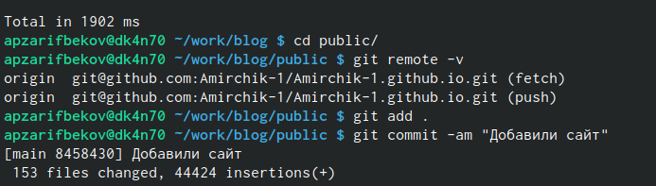

Проверка привязки

1. Заходим на личный сайт!



Личный сайт

# 4 Выводы

Здесь кратко описываются итоги проделанной работы.